OCTUBRE-NOVIEMBRE -DICIEMBRE 2019
INFORME TRIMESTRAL

ADMINISTRACION MUNICIPAL 2018-2021
LAURA ELENA MARTINEZ RUVALCABA
regidora presidentA de la comisiÓn edilicia DE HACIENDA PÚBLICA Y PATRIMONIO MUNICIPAL
REGIDORA PRESIDENTA DE LA COMISIÓN EDILICIA DE ESTACIONAMIENTOS

INICIATIVAS Y DICTAMENES PRESENTADOS ANTE EL PLENO COMO REGIDORA PRESIDENTE DE LAS COMSIONES DE HACIENDA PÚBLICA Y PATRIMONIO MUNICIPAL Y DE ESTACIONAMIENTOS
SESIÓN EXTRAORDINARIA NO.34  29 DE OCTUBRE 2019 | PUNTO NO.03  “DICTAMEN QUE PROPONE CELEBRACIÓN DE CONVENIO DE APOYO FINANCIERO CON LA SECRETARIA DE LA HACIENDA PÚBLICA DEL GOBIERNO DEL ESTADO DE JALISCO, PARA EL OTORGAMIENTO DE ANTICIPO A PARTICIPACIONES PARA EL EJERCICIO FISCAL 2020, RETENCIÓN Y APLICACIÓN DEL PAGO”.
SESIÓN ORDINARIA NO.10  13 DE NOVIEMBRE 2019 | PUNTO NO.11  “DICTAMEN QUE PROPONE AUTORIZACIÓN PARA CELEBRAR COMODATO DE UN INMUEBLE DE PROPIEDAD MUNICIPAL A FAVOR DEL SISTEMA DIF MUNICIPAL PARA ESTABLECER UNA CASA ALBERGUE PARA LA ATENCIÓN Y REINTEGRACIÓN DE PERSONAS EN SITUACIÓN DE CALLE”.
SESIÓN EXTRAORDINARIA 36  25 DE NOVIEMBRE 2019 | PUNTO NO. 06  “DICTAMEN QUE PROPONE AUTORIZACIÓN PARA LA APROBACIÓN DE ADECUACIONES E INCREMENTOS A LAS PARTIDAS DEL PRESUPUESTO DE EGRESOS 2019”.
SESIÓN EXTRAORDINARIA 37  05 DE DICIEMBRE 2019 | PUNTO.03  “DICTAMEN QUE PROPONE AUTORIZACIÓN PARA LA REESTRUCTURA DE CRÉDITO CONTRATADO CON EL BANCO NACIONAL DE OBRAS Y SERVICIOS PUBLICOS, S. N. C., INSTITUCIÓN DE BANCA DE DESARROLLO, CON LA FINALIDAD DE DISMINUIR LA TASA DE INTERES APLICABLE AL CREDITO Y REDUCIR LOS PORCENTAJES DEL FONDO GENERAL DE PASTICIPACIONES (FGP) QUE SE ENCUENTRAN AFECTADOS COMO FUENTE DE PAGO DE CREDITO”.
SESIÓN EXTRAORDINARIA 37  05 DE DICIEMBRE 2019 | PUNTO NO. 04  “DICTAMEN QUE PROPONE AUTORIZACION PARA LA CONTRATACIÓN DE EMPRESTITO DENTRO DE LA LINEA DE CREDITO GLOBAL TRAMITADA POR EL GOBIERNO DEL ESTADO DE JALISCO CON EL BANCO NACIONAL DE OBRAS Y SERVICIOS PÚBLICOS (BANOBRAS), PREVISTO POR EL TITULO DÉCIMO DE LA LEY DE INGRESOS DEL ESTADO DE JALISCO PARA EL EJERCICIO FISCAL 2019”.
SESIÓN EXTRAORDINARIA 38  05 DE DICIEMBRE 2019 | PUNTO NO. 03  “INICIATIVA DE ACUERDO ECONOMICO QUE INFORMA RESULTADO DE SUBASTA Y AUTORIZA LA FIRMA DE ESCRITURA”.
SESIÓN EXTRAORDINARIA 39  11 DE DICIEMBRE 2019 | PUNTO NO.03  “DICTAMEN FINAL DE LA COMISIÓN DE HACIENDA PÚBLICA Y PATRIMONIO MUNICIPAL QUE PROPONE AL PLENO DEL AYUNTAMIENTO LA AUTORIZACIÓN DEL PRESUPUESTO DE EGRESOS PARA EL EJERCICIO FISCAL 2020”.
SESIÓN ORDINARIA NO.11  23 DE DICIEMBRE 2019 | PUNTO NO.06  INICIATIVA DE ORDENAMIENTO QUE TURNA A COMISIONES LA PROPUESTA DE REFORMA AL REGLAMENTO INTERIOR DEL AYUNTAMIENTO EN MATERIA DE PRESUPUESTO DE EGRESOS, PARA SU ARMONIZACIÓN CON LA LEY DE HACIENDA MUNICIPAL”.

29 DE OCTUBRE 2019

13 DE NOVIEMBRE 2019

25 DE NOVIEMBRE 2019

05 DE DICIEMBRE 2019

11 DE DICIEMBRE 2019

23 DE DICIEMBRE 2019

ASISTENCIA A LAS SESIONES ORDINARIAS, EXTRAORDINARIAS Y SOLEMNES DEL AYUNTAMIENTO
01 DE OCTUBRE 2019 | SESIÓN EXTRAORDINARIA NO. 31
10 DE OCTUBRE 2019 | SESIÓN EXTRAORDINARIA NO. 32
16 DE OCTUBRE 2019 | SESIÓN EXTRAORDINARIA NO. 33
29 DE OCTUBRE 2019 | SESIÓN EXTRAORDINARIA NO. 34
13 DE NOVIEMBRE 2019 | SESIÓN ORDINARIA NO.10
21 DE NOVIEMBRE 2019 | SESIÓN SOLEMNE NO.10
22 DE NOVIEMBRE 2019 | SESION EXTRAORDINARIA NO. 35
25 DE NOVIEMBRE 2019 | SESIÓN EXTRAORDINARIA NO. 36
04 DE DICIEMBRE 2019 | SESIÓN SOLEMNE NO.11
05 DE DICIEMBRE 2019 | SESIÓN EXTRAORDINARIA NO.37
05 DE DICIEMBRE 2019 | SESIÓN EXTRAORDINARIA NO.38
11 DE DICIEMBRE 2019 | SESIÓN SOLEMNE NO.12
13 DE DICIEMBRE 2019 | SESIÓN EXTRAORDINARIA NO.41
17 DE DICIEMBRE 2019 | SESIÓN EXTRAORDINARIA NO.42
18 DE DICIEMBRE 2019 | SESIÓN EXTRAORDINARIA NO.43
20 DE DICIEMBRE 2019 | SESIÓN SOLEMNE NO.13
20 DE DICIEMBRE 2019 | SESIÓN SOLEMNE NO.14
23 DE DICIEMBRE 2019 | SESIÓN ORDINARIA NO.11

01 DE OCTUBRE 2019

10 DE OCTUBRE 2019
16 DE OCTUBRE 2019
29 DE OCTUBRE 2019
13 DE NOVIEMBRE 2019
21 DE NOVIEMBRE 2019
25 DE NOVIEMBRE 2019
04 DE DICIEMBRE 2019

05 DE DICIEMBRE 2019
05 DE DICIEMBRE 2019
11 DE DICIEMBRE 2019
13 DE DICIEMBRE 2019
17 DE DICIEMBRE 2019
18 DE DICIEMBRE 2019
20 DE DICIEMBRE 2019
20 DE DICIEMBRE 2019

23 DE DICIEMBRE 2019

SESIONES DE LA COMISIÓN EDILICIA PERMANENTE DE HACIENDA PÚBLICA Y PATRIMONIO MUNICIPAL
15 DE OCTUBRE 2019 | SESIÓN 14 EXTRAORDINARIA  ANÁLISIS Y EN SU CASO APROBACIÓN DE COMODATO DE BIEN INMUEBLE DE PROPIEDAD MUNICIPAL A FAVOR DEL SISTEMA DIF MUNICIPAL  2.- FIRMA DE CONVENIO CON LA SECRETARIA DE HACIENDA DEL GOBIERNO DEL ESTADO DE JALISCO.
28 DE OCTUBRE 2019 | SESIÓN 15 EXTRAORDINARIA.  1.- FIRMA DE CONVENIO CON LA SECRETARIA DE HACIENDA DEL GOBIERNO DEL ESTADO DE JALISCO.
20 DE NOVIEMBRE 2019 | SESIÓN 16 EXTRAORDINARIA  1.- ANÁLISIS Y EN SU CASO APROBACIÓN DE DIVERSAS MODIFICACIONES AL PRESUPUESTO DE EGRESOS 2019.
21 DE NOVIEMBRE 2019 | SESIÓN 17 EXTRAORDINARIA  1.- ADENDUM MODIFICATORIO POR EXCEDENTE DEL PROGRAMA RECREA 2019
28 DE NOVIEMBRE 2019 | SUBASTA DE BIEN INMUEBLE PROPIEDAD DEL MUNICIPIO ZAPOTLAN EL GRANDE JAL.  1.- DECLARATORIA DE PROCEDENCIA LEGAL DE LA SUBASTA PÚBLICA.  2.- APERTURA DE SOBRES Y LECTURA DE POSTURAS.  3.- CALIFICACIÓN Y DECLARACIÓN DE POSTURAS LEGALES.  4.- APERTURA DE TIEMPO PARA MEJORAR POSTURA.  5.- DECLARATORIA A FAVOR DEL POSTOR CON MEJOR PROPUESTA.
03 DE DICIEMBRE 2019 | SESIÓN 18 ORDINARIA  1.- ANÁLISIS, DISCUSIÓN Y EN SU CASO APROBACIÓN DEL PRESUPUESTO DE EGRESOS 2020.
05 DE DICIEMBRE 2019 | SESIÓN 19 EXTRAORDINARIA  1.- ANÁLISIS Y EN SU CASO APROBACIÓN DE LA FIRMA DE CONVENIO CON LA SECRETARIA DE HACIENDA DEL ESTADO DE JALISCO.
09 DE DICIEMBRE 2019 | CONTINUACIÓN DE LA SESIÓN ORDINARIA NO.18  1.- ANÁLISIS, DISCUSIÓN Y EN SU CASO APROBACIÓN DEL PRESUPUESTO DE EGRESOS 2020 (PUNTO EN DESAHOGO).

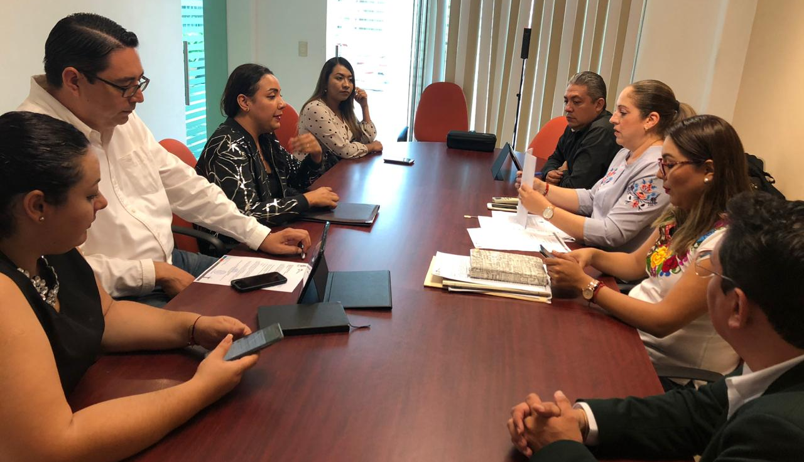
15 DE OCTUBRE 2019
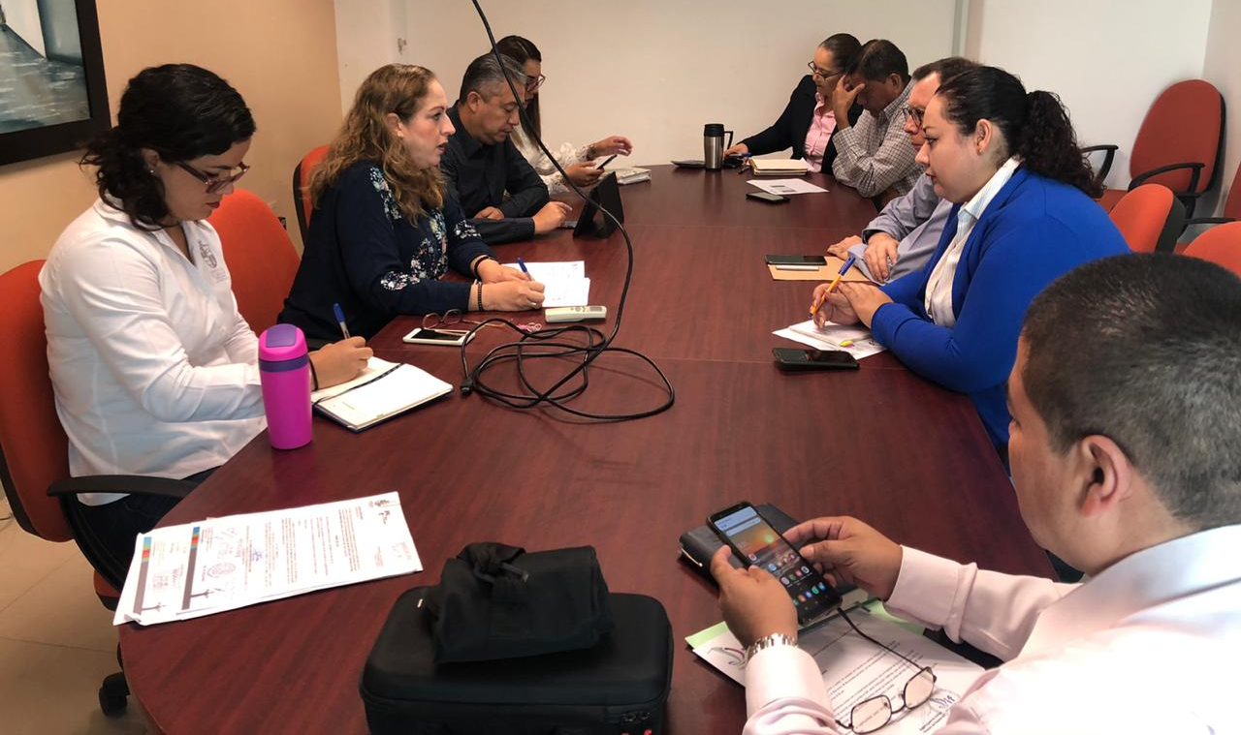
28 DE OCTUBRE 2019
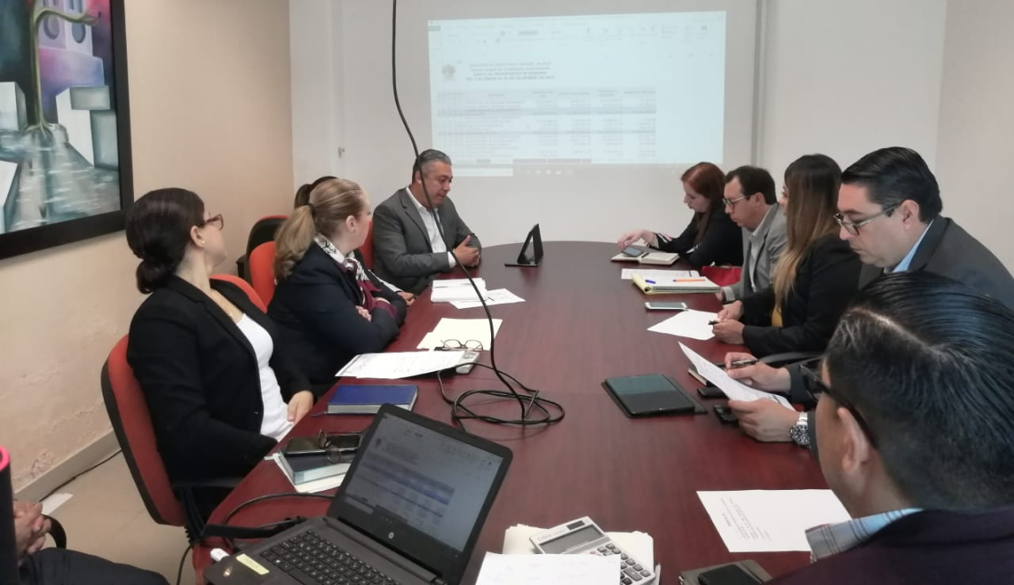
20 DE NOVIEMBRE 2019
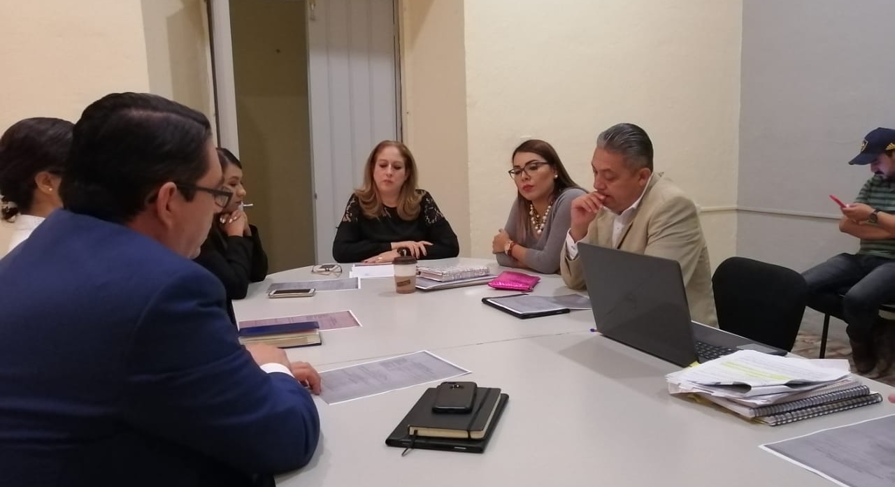
21 DE NOVIEMBRE 2019
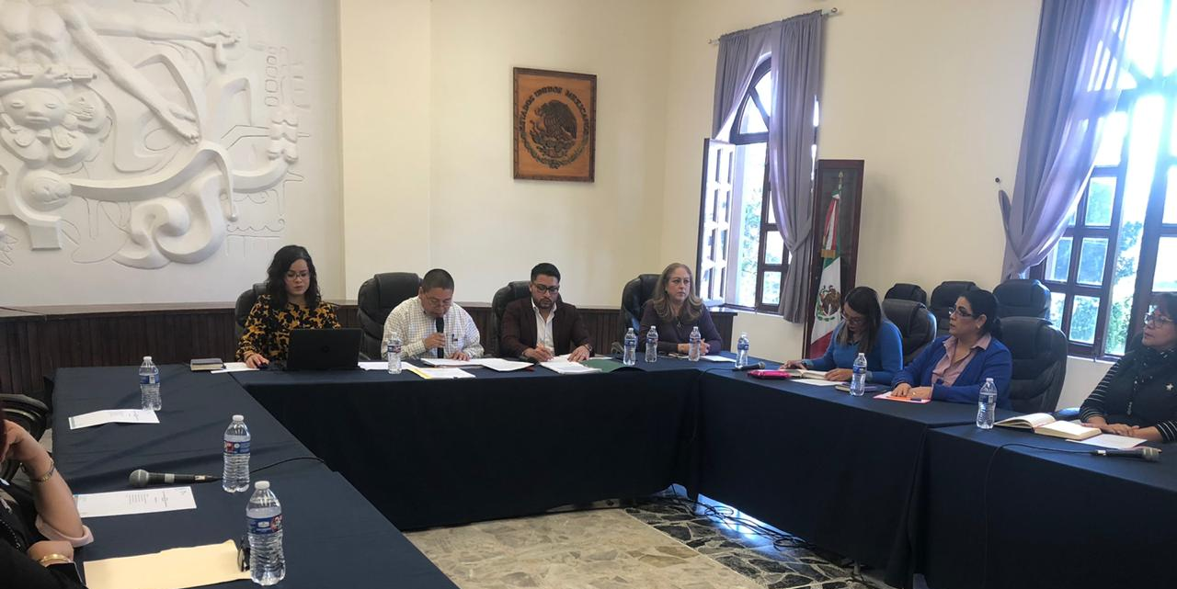
28 DE NOVIEMBRE 2019
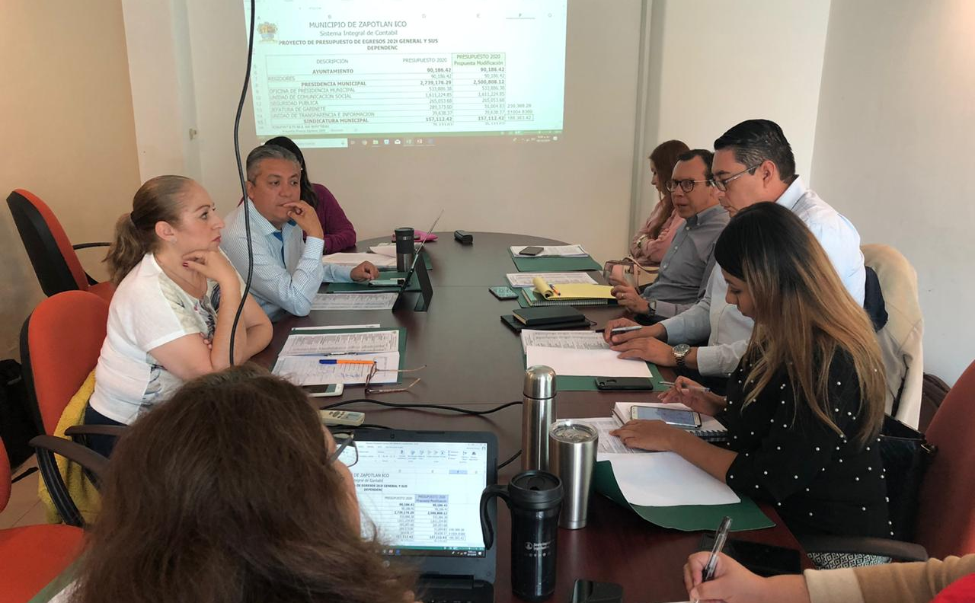
03 DE DICIEMBRE 2019
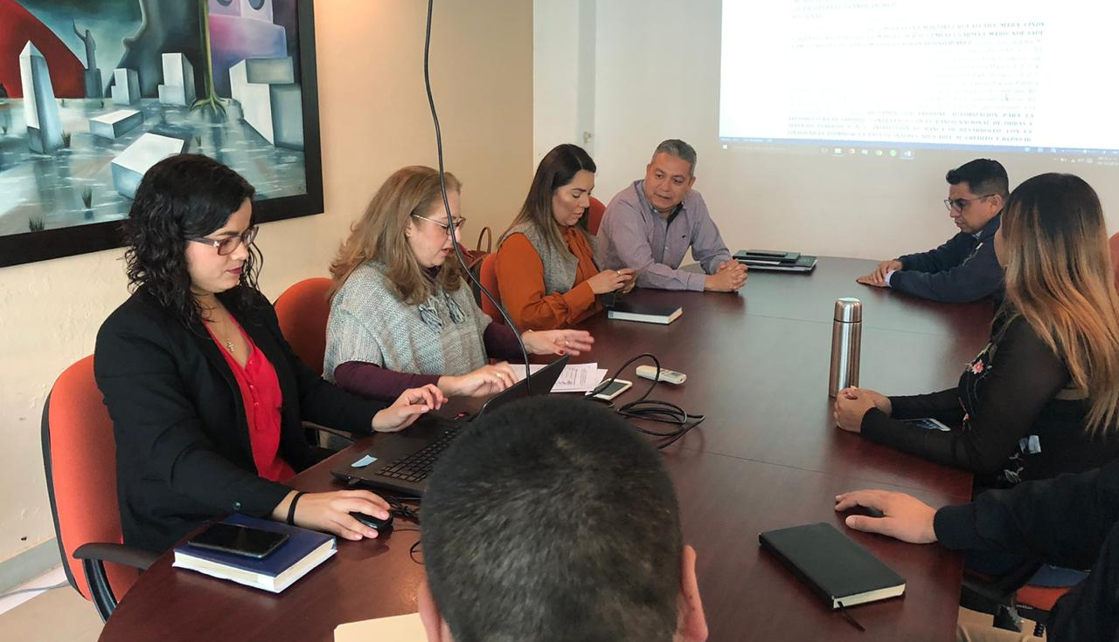
05 DE DICIEMBRE 2019
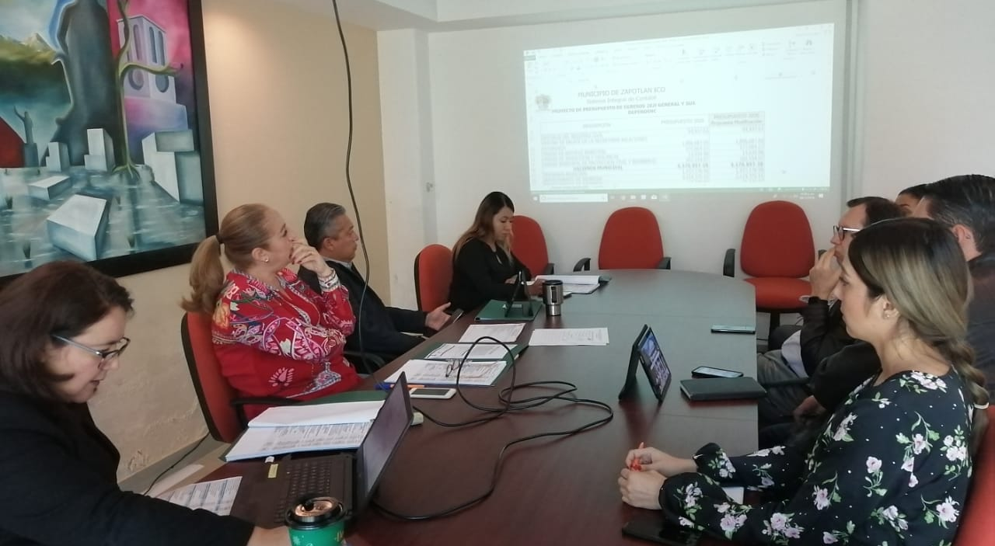
09 DE DICIEMBRE 2019

SESIONES DE COMISIÓN DE OBRAS PÚBLICAS, PLANEACIÓN URBANA Y REGULARIZACIÓN DE LA TENENCIA DE LA TIERRA (VOCAL).
14 DE OCTUBRE 2019 | SESION EXTRAORDINARIA.  1.- ANÁLISIS DE LA APROBACIÓN DE LA OBRA DENOMINADA “UNIDAD DE RESIDENCIAS ARTISTICAS PARA LA ESTACIÓN CULTURAL DE CIUDAD GUZMÁN”.
11 DE NOVIEMBRE 2019 | SESIÓN EXTRAORDINARIA  1.- ANÁLISIS DE DICTAMEN TÉCNICO PARA SU ESTUDIO Y EN SU CASO LA APROBACIÓN DE LA PERMUTA DE ÁREAS DE CESIÓN PARA EQUIPAMIENTO.

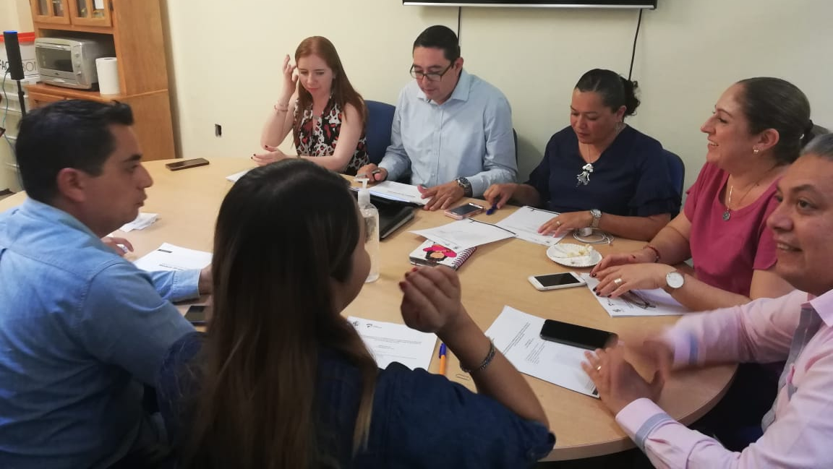
14 DE OCTUBRE 2019
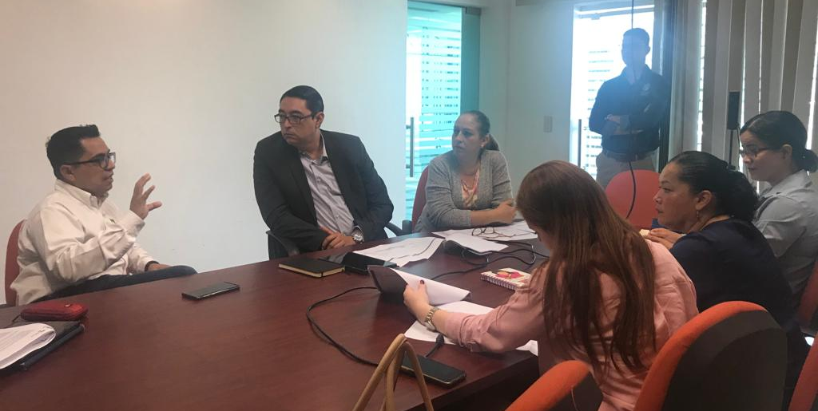
11 DE NOVIEMBRE 2019
SESIONES DE LA COMISIÓN EDILICIA PERMANENTE DE ADMINISTRACIÓN PÚBLICA (COADYUVANTE)
02 DE OCTUBRE 2019 | SESIÓN O6 ORDINARIA.  1.- CONTINUACIÓN CON EL ESTUDIO Y APROBACIÓN DE LA INICIATIVA DE ORDENAMIENTO MUNICIPAL DE LA CREACIÓN DEL CÓDIGO DE ÉTICA Y CONDUCTA DE LOS SERVIDORES PÚBLICOS DE LA ADMINISTRACIÓN PÚBLICA MUNICIPAL DE ZAPOTLÁN EL GRANDE, JALISCO.
04 DE NOVIEMBRE 2019 | CONTINUACIÓN DE LA SESIÓN 06 ORDINARIA  1.- APROBACIÓN DE LA INICIATIVA DE ORDENAMIENTO MUNICIPAL DE LA CREACIÓN DEL CÓDIGO DE ÉTICA Y CONDUCTA DE LOS SERVIDORES PÚBLICOS DE LA ADMINISTRACIÓN PÚBLICA MUNICIPAL DE ZAPOTLÁN EL GRANDE, JALISCO.
28 DE NOVIEMBRE 2019 | CONTINUACIÓN DE LA SESIÓN NO.04 ORDINARIA  1.- FINALIZACIÓN DE ANÁLISIS DE LA IMPLEMENTACIÓN DE MÓDULOS DIGITALES DE SERVICIOS MUNICIPALES EN DIFERENTES PUNTOS ESTRATÉGICOS DEL MUNICIPIO.

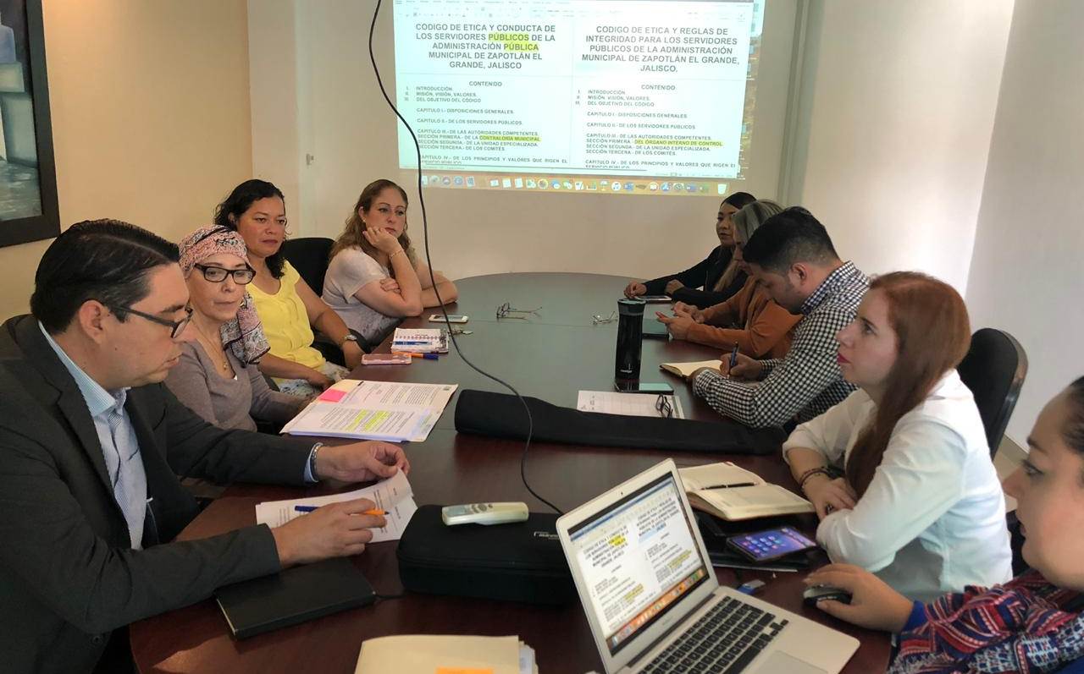
02 DE OCTUBRE 2019
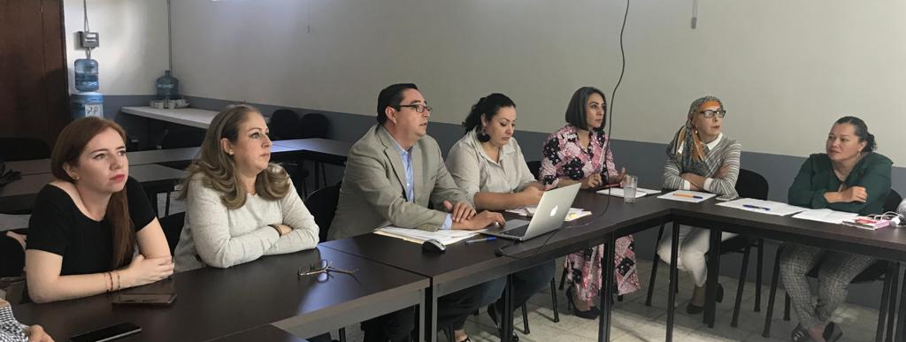
04 DE NOVIEMBRE 2019
ADMINISTRACIÓN DE ESTACIONOMETROS, INTEGRANTE DE JUNTA DE GOBIERNO.
10 DE DICIEMBRE 2019 | SEGUNDA SESIÓN ORDINARIA  1.- PRESENTACIÓN Y EN SU CASO APROBACIÓN DEL PRESUPUESTO DE INGRESOS Y EGRESOS PARA EL EJERCICIO 2020.

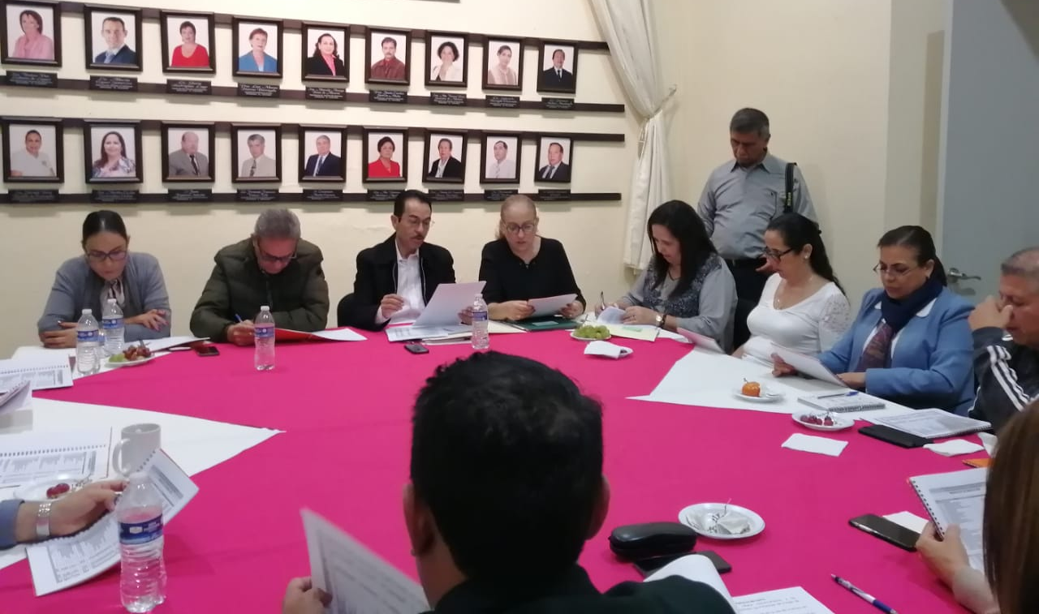
10 DE DICIEMBRE 2019

SESIONES DE COMISIÓN DE REGLAMENTOS Y GOBERNACION (VOCAL).
04 DE DICIEMBRE 2019 | SESIÓN ORDINARIA NO. 15  1.- ANÁLISIS DE MEJORA REGULATORIA E INNOVACIÓN GUBERNAMENTAL Y GUIA DE MANUAL DE PROCEDIMIENTOS.
05 DE DICIEMBRE 2019 | SESIÓN ORDINARIA NO. 16  1.- ANÁLISIS DE LAS REFORMAS Y ADICIONES AL REGLAMENTO DEL CENTRO HISTÓRICO.
06 DE DICIEMBRE 2019 | SESIÓN ORDINARIA NO. 17  1.- ANÁLISIS DE LAS REFORMAS Y ADICIONES AL REGLAMENTO DE ECOLOGIA
12 DE DICIEMBRE 2019 | CONTINUACIÓN DE LA SESIÓN ORDINARIA NO.17
17 DE DICIEMBRE 2019 | CONTINUACIÓN DE LA SESIÓN ORDINARIA NO. 15
18 DE DICIEMBRE 2019 | CONTINUACIÓN DE LA SESIÓN ORDINARIA NO.15

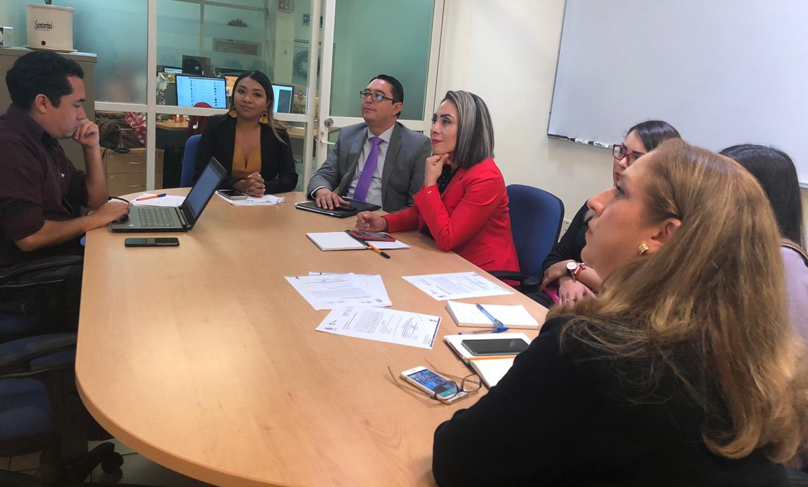
04 DE DICIEMBRE 2019
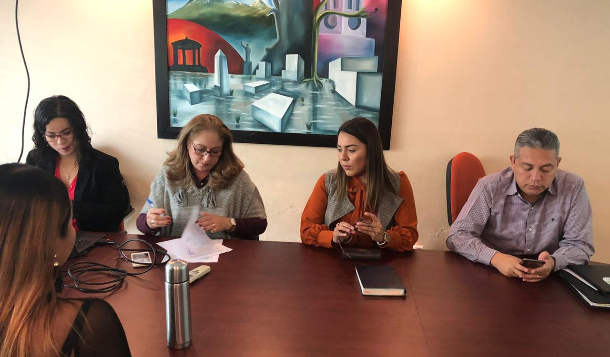
05 DE DICIEMBRE 2019
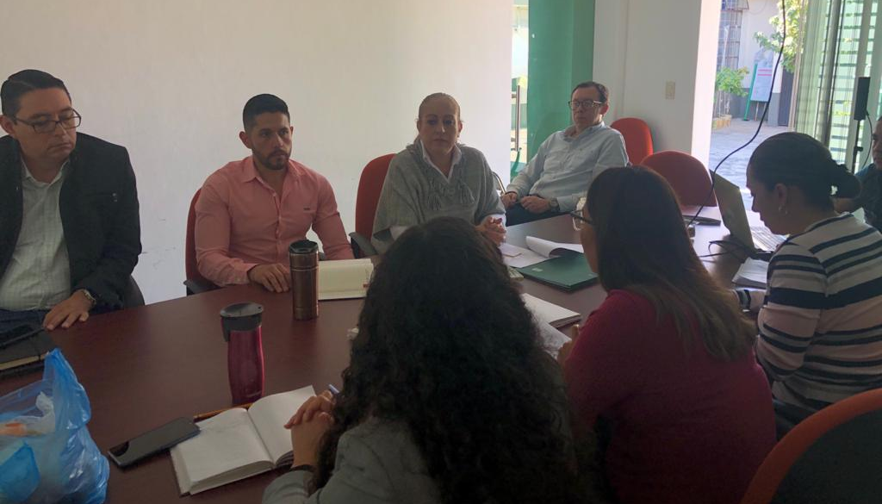
06 DE DICIEMBRE 2019
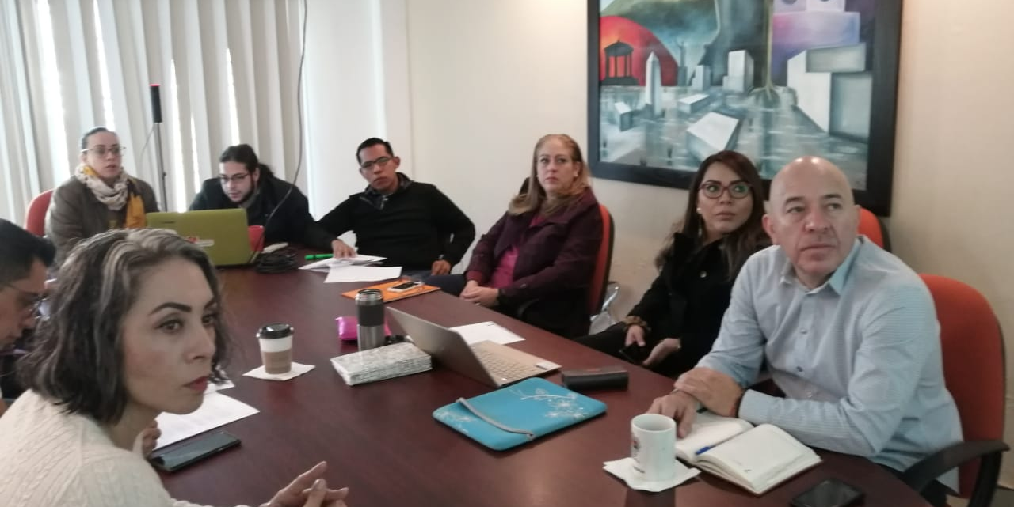
12 DE DICIEMBRE 2019
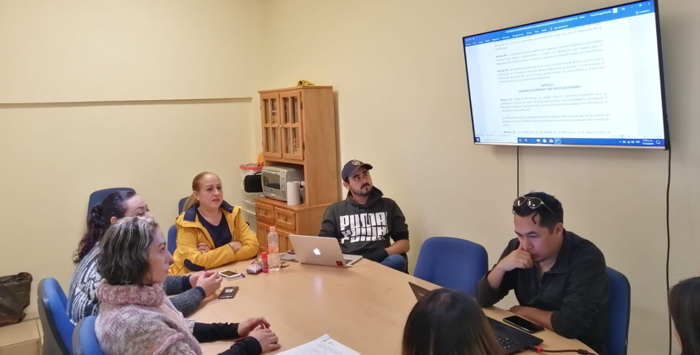
17 DE DICIEMBRE 2019
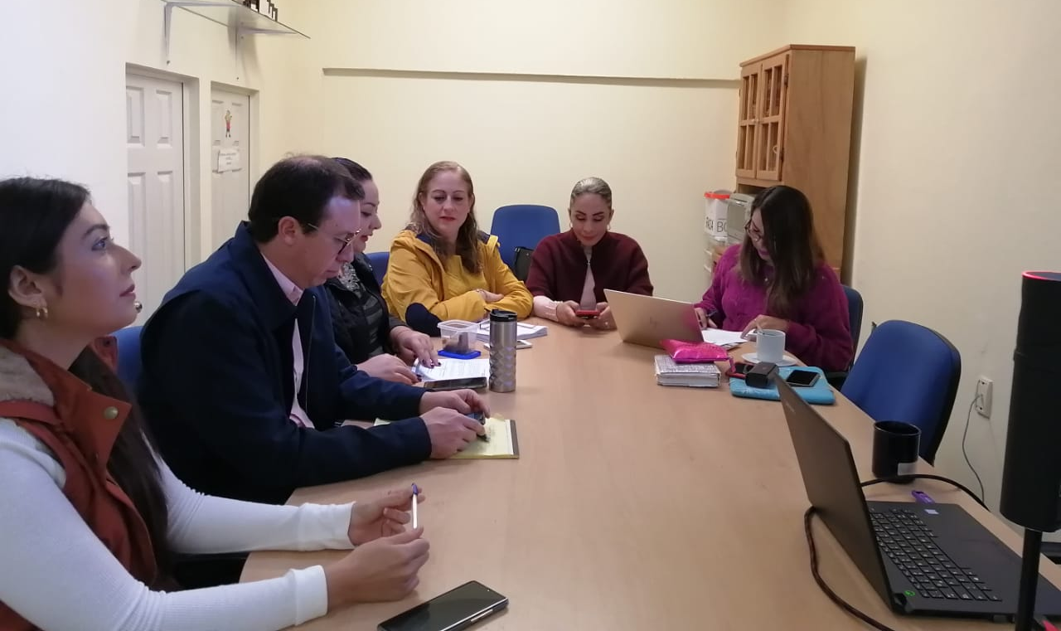
18 DE DICIEMBRE 2019

SESIONES DE COMISIÓN DE COMISIÓN EDILICIA PERMANENTE DE PARTICIPACIÓN CIUDADANA Y VECINAL (COADYUVANTE REGLAMENTOS).
28 DE NOVIEMBRE 2019 | SESIÓN EXTRAORDINARIA NO.03  ESTUDIO Y DICTAMINACIÓN DE LAS PROPUESTAS PARA REFORMAR EL REGLAMENTO Y PARTICIPACIÓN CIUDADANA PARA LA GOBERNANZA DEL MUNICIPIO ZAPOTLÁN EL GRANDE, JALISCO.

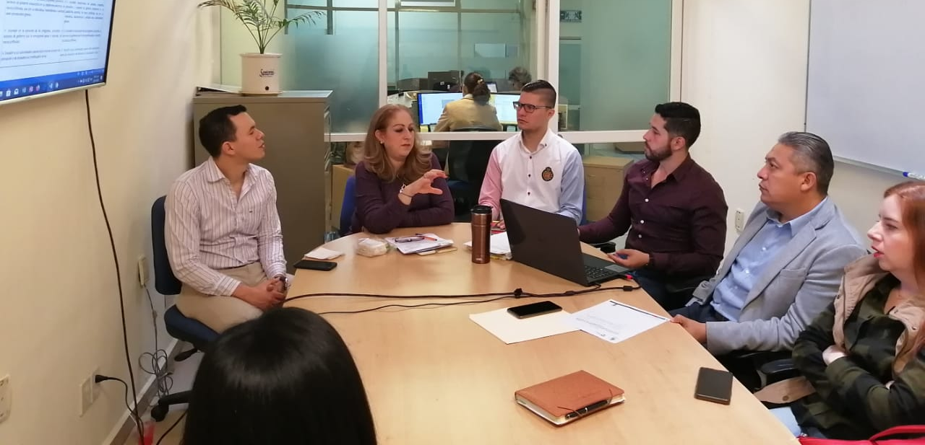
28 DE NOVIEMBRE 2019

SESIONES DE COMISIÓN EDILICIA PERMANENTE DE TRANSITO Y PROTECCION CIVIL. (VOCAL)
26 DE NOVIEMBRE 2019 | SESIÓN ORDINARIA NO. 06  1.- CONOCIMIENTO DE LA RECEPCIÓN DE TURNOS QUE EN SESIÓN PÚBLICA ORDINARIA DE AYUNTAMIENTO NO.10 CELEBRADA EL DIA 12 DE NOVIEMBRE 2019 LE FUERON GIRADOS A LA PRESENTE COMISIÓN, PARA SU ESTUDIO, ANÁLISIS Y POSTERIOR DICTAMINACIÓN. (MISMOS QUE SE ANEXAN AL PRESENTE PARA SU CONOCIMIENTO).

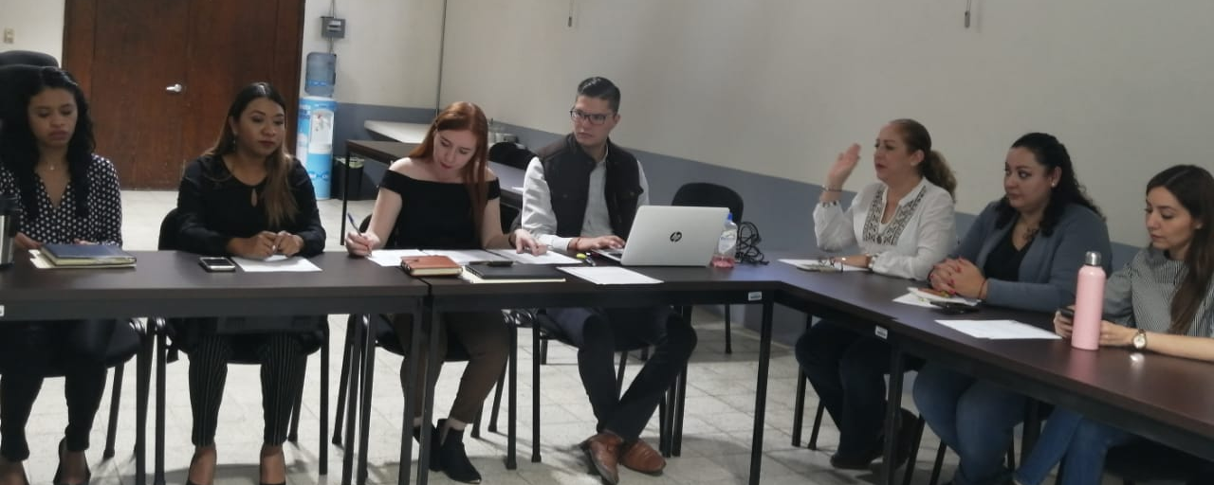
26 DE NOVIEMBRE 2019
SESIONES DE COMISIÓN EDILICIA PERMANENTE DE CALLES, ALUMBRADO PÚBLICO Y CEMENTERIOS (COADYUVANTE REGLAMENTOS)
26 DE NOVIEMBRE 2019 | QUINTA SESIÓN ORDINARIA  1.- PUNTO QUE EN SESIÓN PÚBLICA ORDINARIA DE AYUNTAMIENTO NO.08 CELEBRADA EL DIA 25 DE JULIO DE 2019, FUE TURNADA A ESTA COMISIÓN, PARA SU ESTUDIO, ANÁLISIS Y POSTERIOR DICTAMINACIÓNLA INICIATIVA DE ORDENAMIENTO QUE PROPONE REFORMAS AL REGLAMENTO PARA CEMENTERIOS EN EL MUNICIPIO DE ZAPOTLÁN EL GRANDE, JALISCO, Y EN LA CUAL LES FUE ADJUNTADA LA TABLA DE PROPUESTAS, PARA SU DEBIDO CONOCIMIENTO Y ESTUDIO, (SE ADJUNTA OFICIO NOT/199/2019 SIGNADO POR EL SECRETARIO GENERAL).

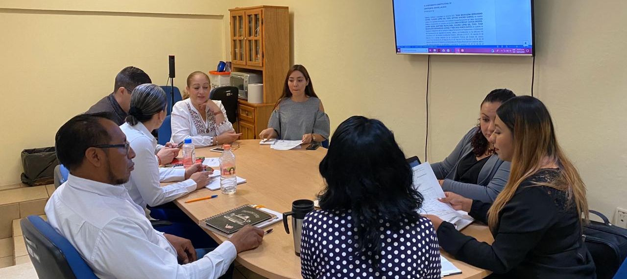
26 DE NOVIEMBRE 2019
SESIONES DE COMISIÓN EDILICIA PERMANENTE DE AGUA POTABLE Y SANEAMIENTO
21 DE OCTUBRE 2019 | TERCERA SESIÓN ORDINARIA  1.- CONOCIMIENTO DE LA RECEPCIÓN DEL TURNO QUE EN SESIÓN PÚBLICA ORDINARIA DE AYUNTAMIENTO NO. 09 CELEBRADA EL 11 DE SEPTIEMBRE DEL 2019 LE FUE GIRADO A LA PRESENTE COMISIÓN, PARA QUE SEA ANALIZADA LA PROPUESTA PARA REFORMA Y ADICIÓN DEL REGLAMENTO DE LOS SERVICIOS DE AGUA POTABLE, ALCANTARILLADO Y SANEAMIENTO DE ZAPOTLÁN EL GRANDE, JALISCO.

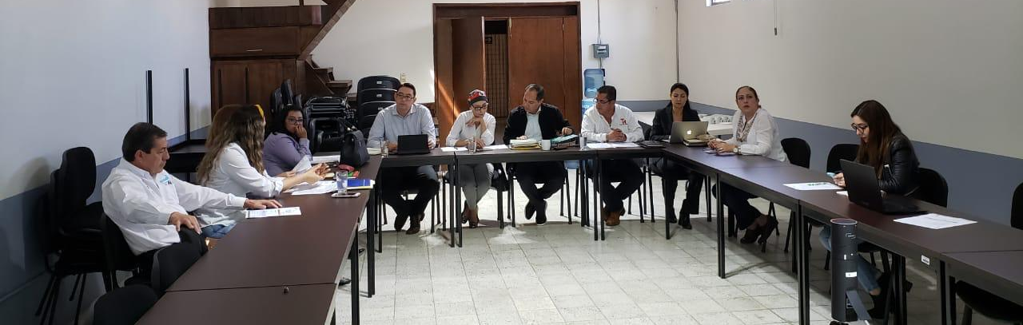
21 DE OCTUBRE 2019
SESIONES DE COMISIÓN EDILICIA PERMANENTE DE JUSTICIA (COADYUVANTE)
21 DE NOVIEMBRE 2019 | SESIÓN ORDINARIA NO.05  1.- PROPUESTA DE CONVENIO QUE PONE FIN AL JUICIO AGRARIO 1028/2018 QUE CONOCE EL TRIBUNAL UNITARIO AGRARIO DISTRITO 13 Y CONTRATO DE COMODATO DE FECHA 10 DE MARZO DE 2010.

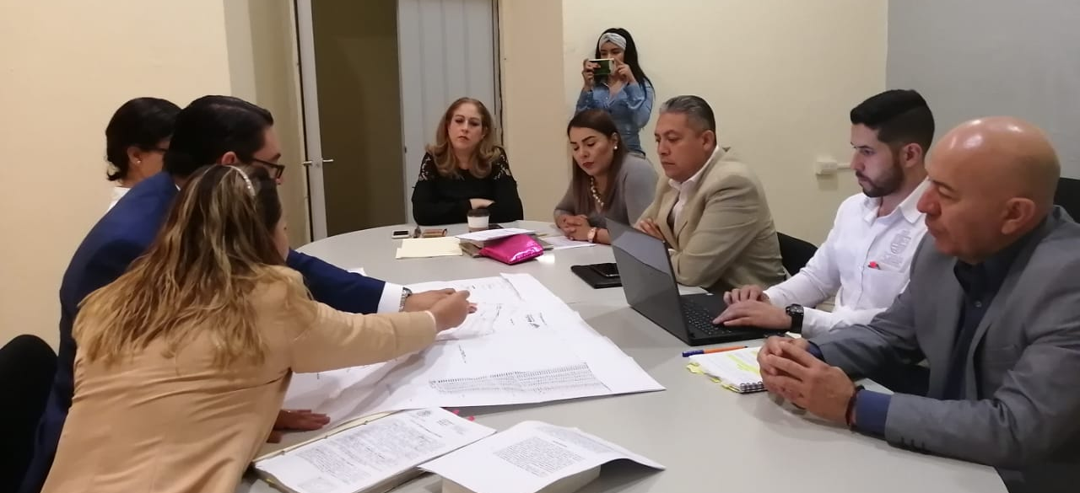
21 DE NOVIEMBRE 2019
COMISIÓN EDILICIA DE DERECHOS HUMANOS, DE EQUIDAD DE GÉNERO Y ASUNTOS INDIGENAS. (COADYUVANTE).
07 DE OCTUBRE 2019 | 1.- APROBACIÓN DEL PROYECTO “CREACIÓN DE LA UNIDAD ESPECIALIZADA PARA EL SEGUIMIENTO Y ATENCIÓN DE ÓRDENES DE PROTECCIÓN O MEDIDAS DE PROTECCIÓN DE MUJERES DE ZAPOTLÁN EL GRANDE, JALISCO.”

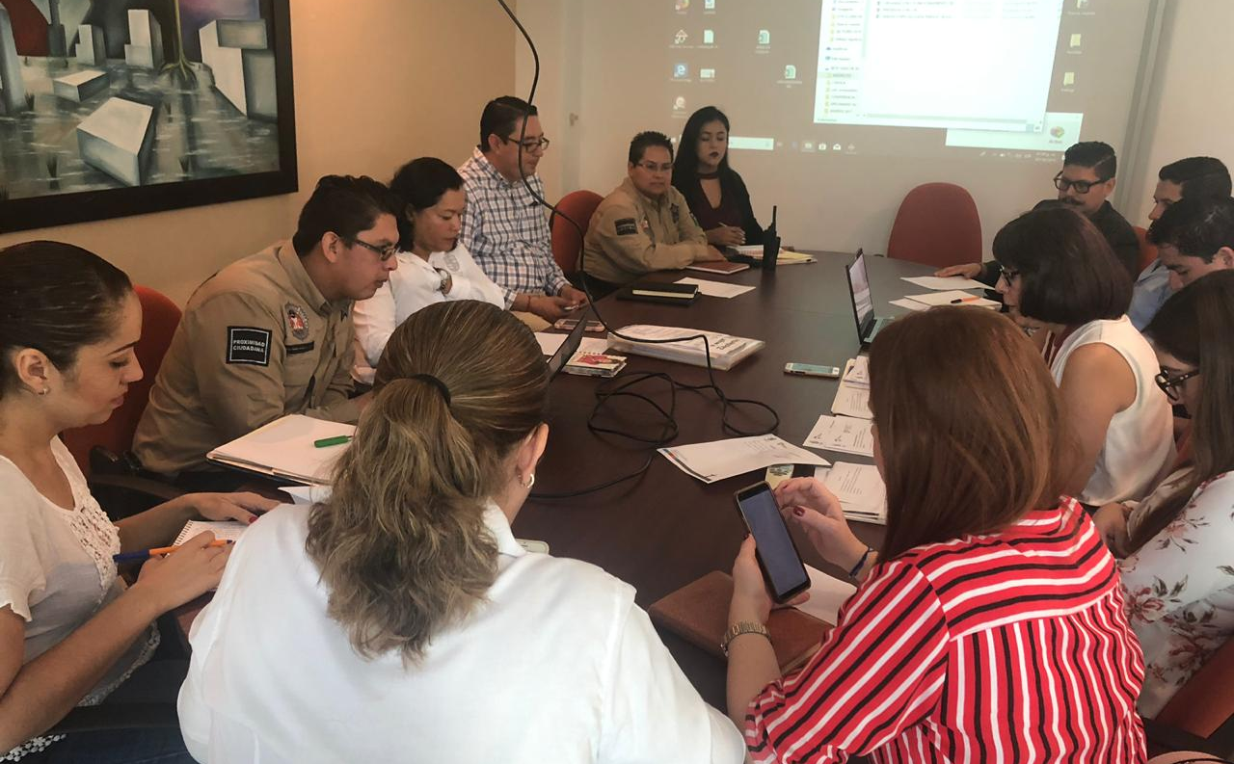
07 DE OCTUBRE 2019
SESIONES DE LA COMISIÓN EDILICIA PERMANENTE DE DESARROLLO HUMANO (COADYUVANTE CON HACIENDA)
04 DE DICIEM,BRE 2019 | DECIMA SESIÓN ORDINARIA DE DESARROLLO HUMANO, SALUD PÚBLICA E HIGIENE Y COMBATE A LAS ADICCIONES.

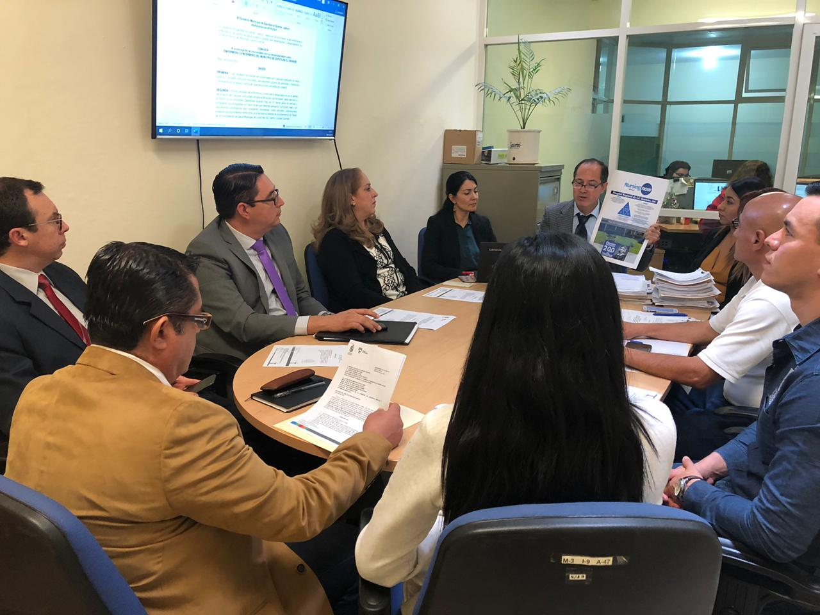
04 DE DICIEMBRE 2019

SESIONES CONSEJO DE ADMINISTRACION DEL ORGANISMO DEL SISTEMA DE AGUA POTABLE SAPAZA. (MIEMBRO DEL CONSEJO)
17 DE OCTUBRE 2019 | TERCERA SESIÓN ORDINARIA  1.- BAJA DE PATRIMONIO  2.- CANCELACIÓN DE CUENTAS DEL PADRÓN DE USUARIOS DEL ORGANISMO.  3.- INFORME FINANCIERO.  4.- PRESENTACIÓN DE LAS CUOTAS Y TARIFAS PARA EL EJERCICIO FISCAL 2020.

ASISTENCIA A ACTOS CIVICOS Y ANIVERSARIOS DE PERSONAJES DESTACADOS
03 DE OCTUBRE 2019 | ACTO CIVICO ANIVERSARIO DEL INSURGENTE JOSÉ FRANCISCO GORDIANO GUZMAN CANO, PRESENTACIÓN DE DISCURSO OFICIAL.
20 DE NOVIEMBRE 2019 | ACTO CIVICO CONMEMORATIVO DEL INICIO DE LA REVOLUCIÓN MEXICANA.
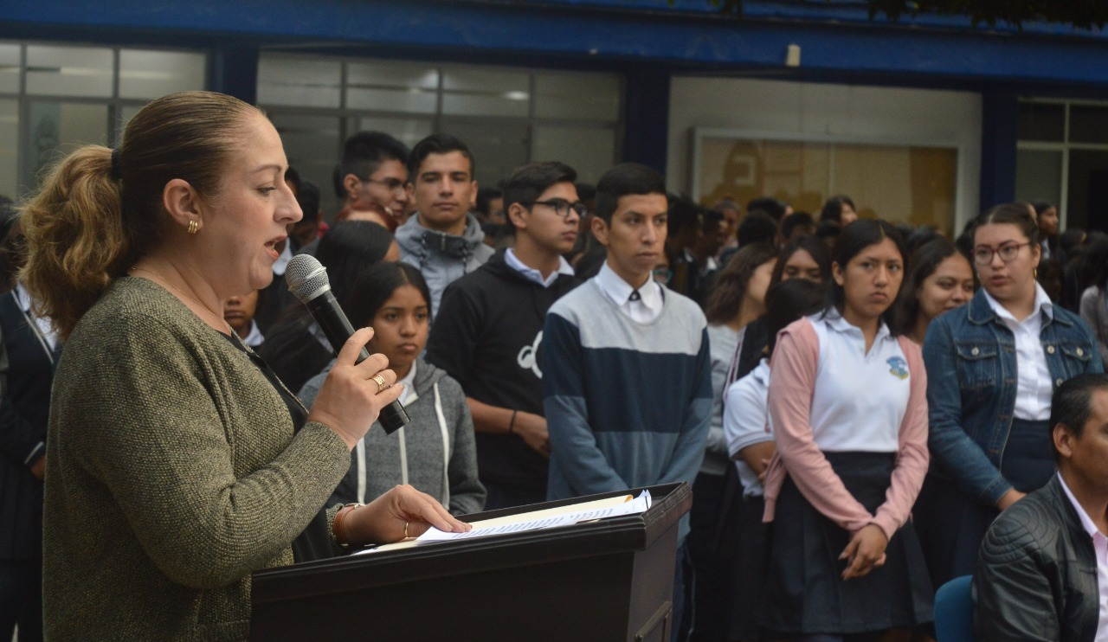

03 DE OCTUBRE 2019
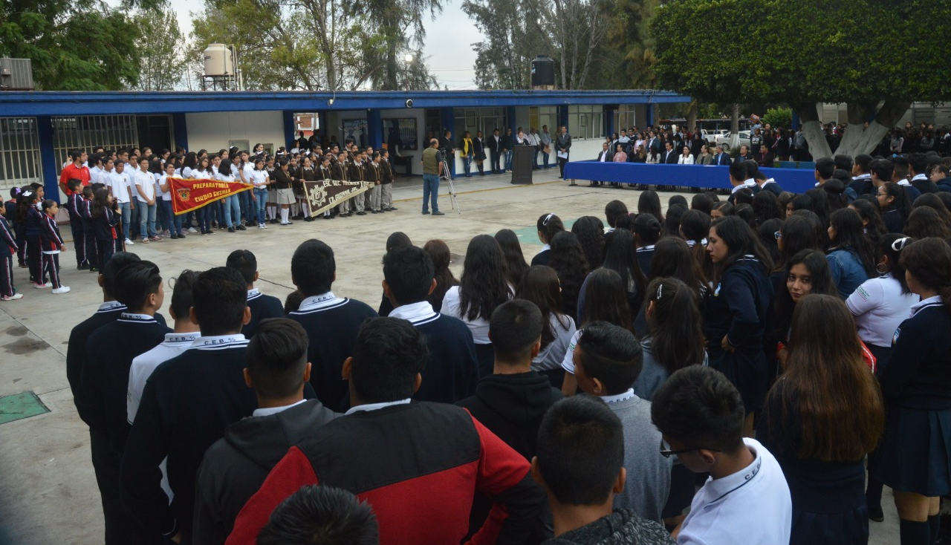
03 DE OCTUBRE 2019
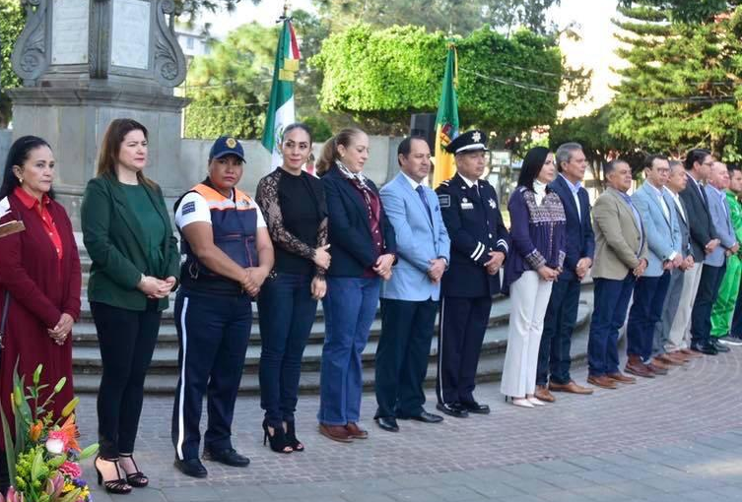
EVENTOS ESPECIALES Y ACTIVIDADES VARIAS
04 DE OCTUBRE 2019 | CERTAMEN SEÑORITA ZAPOTLÁN 2019
05 DE OCTUBRE 2019 | INAUGURACIÓN DEL MURAL TITULADO “HOMENAJE A RUBÉN FUENTES”.
05 DE OCTUBRE 2019 | DESFILE INAUGURAL DE LA FERIA ZAPOTLÁN 2019
07 DE OCTUBRE 2019 | PRESENTACION A PADRES DE FMILIA Y AUTORIDADES DE LA BANDA SINFÓNICA.
08 DE OCTUBRE 2019 | ENTREGA DEL PROGRAMA “ESCUELAS DE CALIDAD DE ZAPOTLÁN 2019/2020”.
08 DE OCTUBRE 2019 | CLAUSURA DIPLOMADO GOBIERNO AMABLE.
08 DE OCTUBRE 2019 | ENTREGA DE UNIFORMES EN LA ESCUELA DEL CODE ZAPOTLAN.
09 DE OCTUBRE 2019 | ENTREGA DE UNIFORMES ESCOLARES ESCUELA PRIMARIA RAFAEL RAMIREZ.
09 DE OCTUBRE 2019 | INAGURACIÓN DE CALLE EN COLONIA HIJOS ILUSTRES.
11 DE OCTUBRE 2019 | PEREGRINACION DEL AYUNTAMIENTO DE ZAPOTLAN EL GRANDE.
11 DE OCTUBRE 2019 | COMIDA DEL SERVIDOR PUBLICO 2019.
18 DE OCTUBRE 2019 | REALIZACIÓN DEL LAZO ROSA. MES DE LA LUCHA CONTRA EL CANCER DE MAMA.
22 DE OCTUBRE 2019 | MISA DE FUNCIÓN 2019.
30 DE OCTUBRE 2019 | ENTREGA DE APOYO A FAMILIA ZAPOTLENSE. PROGRAMA DEL SNE.
30 DE OCTUBRE 2019 | REINAGURACIÓN DE LA GLORIETA DE LA DIOSA ZAPOTLATENA.
01 DE NOVIEMBRE 2019 | JURADO EN CONCURSO DE ALTARES DE MUERTO TELESECUNDARIA JUAN JOSE ARREOLA.
05 DE NOVIEMBRE 2019 | INAGURACION DE CALLE EN LA COLONIA MIGUEL HIDALGO.
07 DE NOVIEMBRE 2019 | PROGRAMA DE “EFICIENCIA RECAUDATORIA”.
07 DE NOVIEMBRE 2019 | CINE EN TU COLONIA, CERRADA DE GONZALEZ ORTEGA.
13 DE NOVIEMBRE 2019 | INVITACIÓN A LA ESCUELA FEDERICO DEL TORO A UNA FUNCIÓN GRATUITA DE CINE.
14 DE NOVIEMBRE 2019 | DESCACHARRIZACIÓN COL. COMPOSITORES, ESQUIPULAS Y PRIVADA DE INSURGENTES.
14 DE NOVIEMBRE 2019 | GALA POR LOS 25 AÑOS DE LA RED UNIVERSITARIA
20 DE NOVIEMBRE 2019 | INFORME DE TRANSPARENCIA POR LA CALIFICACIÓN DEL OBSERVATORIO CIMTRA
21 DE NOVIEMBRE 2019 | INAUGURACIÓN DE ESCUELA DE BOX DE ZAPOTLÁN
25 DE NOVIEMBRE 2019 | SIEMBRA DE PECES EN LA LAGUNA DE ZAPOTLÁN
29 DE NOVIEMBRE 2019 | ENTREGA DE BOLETOS DEL PARTIDO DE MAZORQUEROS
02 DE DICIEMBRE 2019 | INAUGURACIÓN DE LA CASA DE ASISTENCIA DEL SISTEMA DIF DE ZAPOTLÁN EL GRANDE.
03 DE DICIEMBRE 2019 | ENTREGA DEL PROGRAMA JALISCO
06 DE DICIEMBRE 2019 | ENTREGA DE UNIFORMES 2DA. ETAPA PREESCOLAR JUAN JOSÉ ARREOLA
07 DE DICIEMBRE 2019 | LIMPIEZA DEL “SENDERO LAGUNA”
10 DE DICIEMBRE 2019 | ENTREGA DE PROGRAMA JALISCO TE RECONOCE
14 DE DICIEMBRE 2019 | MEGA POSADA DIF
17 DE DICIEMBRE 2019 | ENTREGA DE UNIFORMES A LA ESCUELA RAFAEL RAMIREZ
17 DE DICIEMBRE 2019 | ENTREGA DE GACETA GOBIERNO DEL ESTADO
19 DE DCIEMBRE 2019 | ENTREGA DE CERTIFICADOS DE CALENTADORES SOLARES Y CUARTO ADICIONAL.
21 DE DICIEMBRE 2019 | POSADA Y CONVIVENCIA CON LOS VECINOS DE LA CERRADA DE GONZALEZ ORTEGA
20 DE NOVIEMBRE 2019

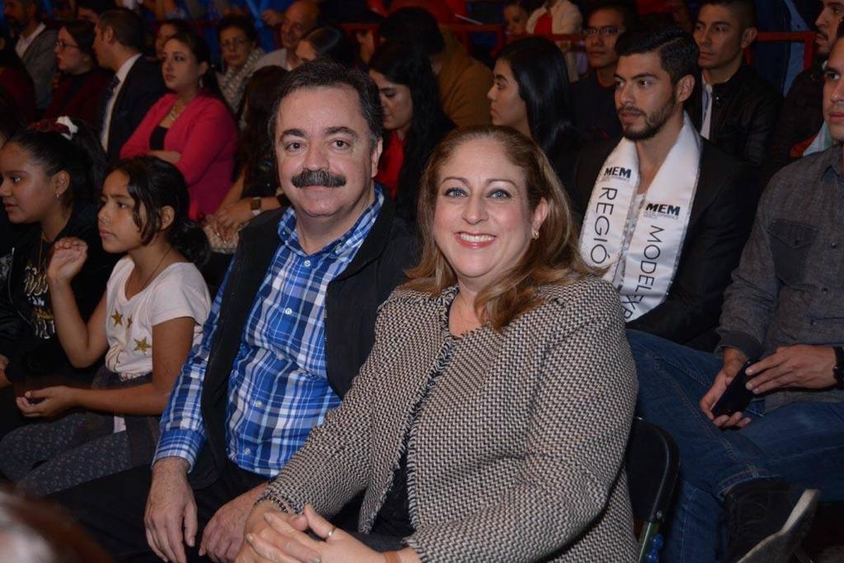
04 DE OCTUBRE 2019
05 DE OCTUBRE 2019
05 DE OCTUBRE 2019
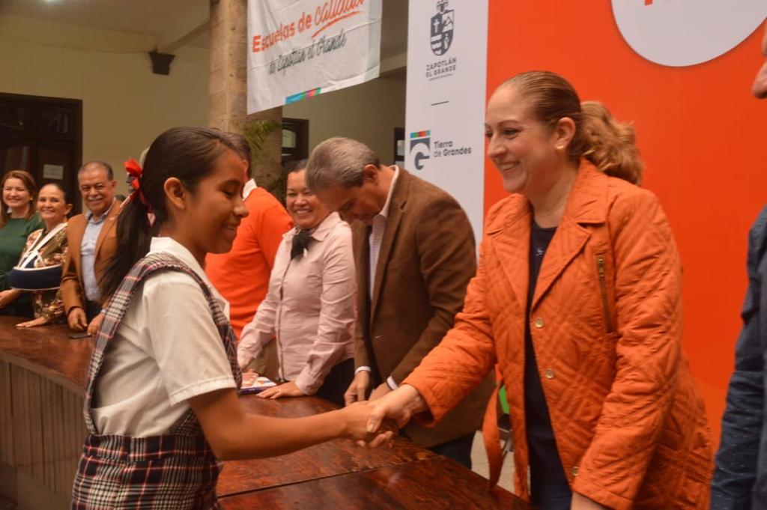
08 DE OCTUBRE 2019
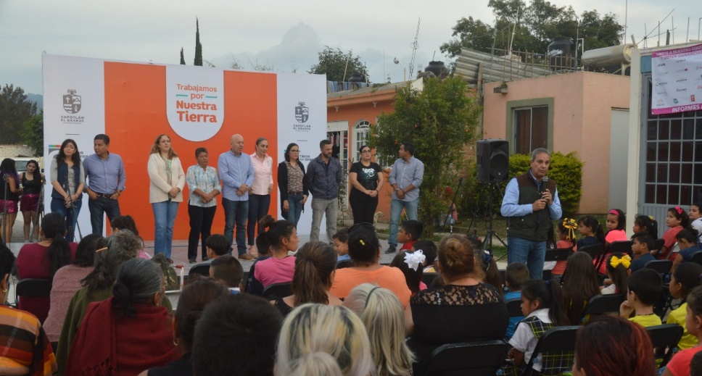
09 DE OCTUBRE 2019
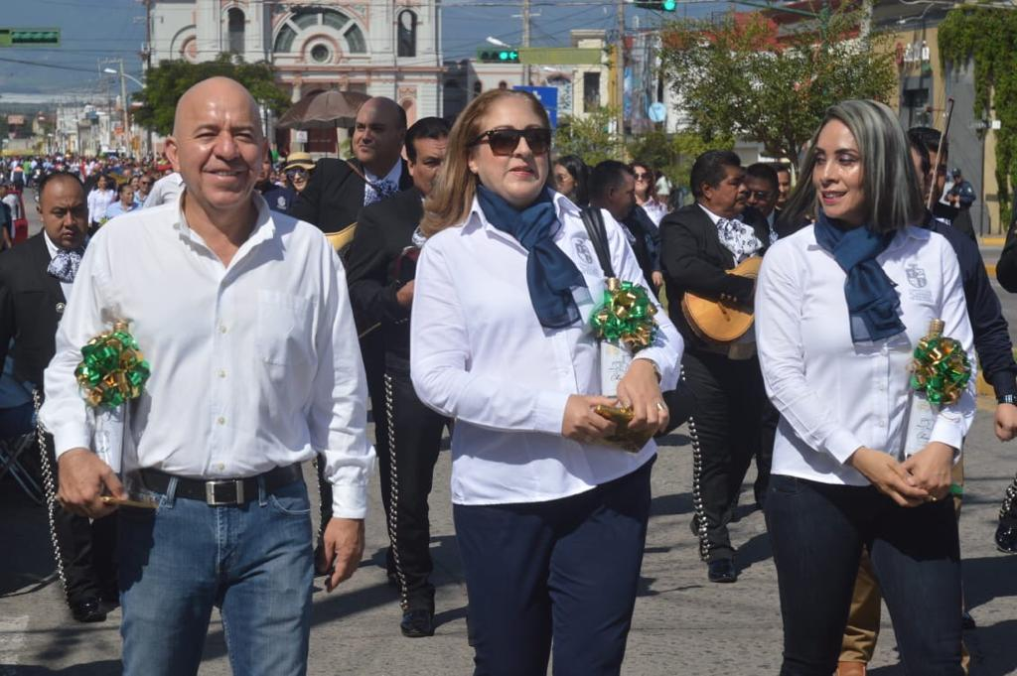
11 DE OCTUBRE 2019
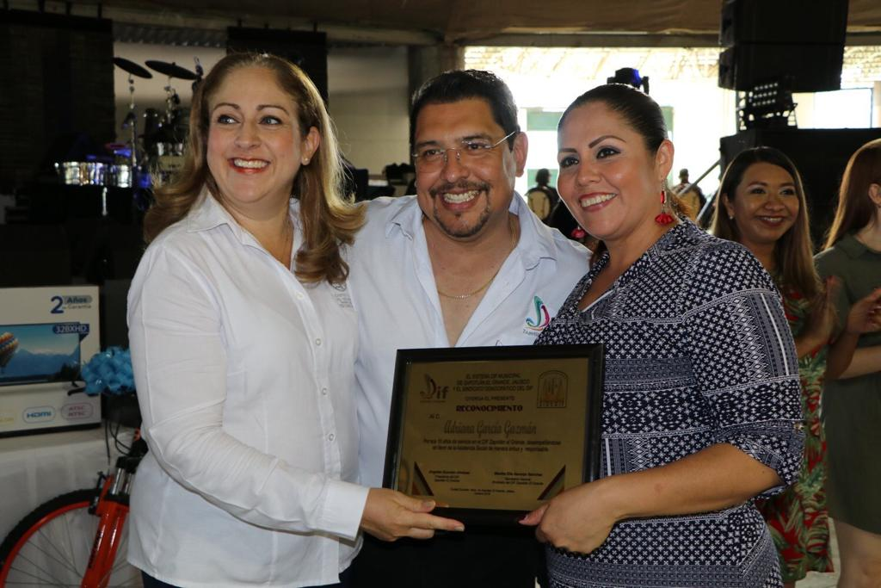
11 DE OCTUBRE 2019
18 DE OCTUBRE 2019

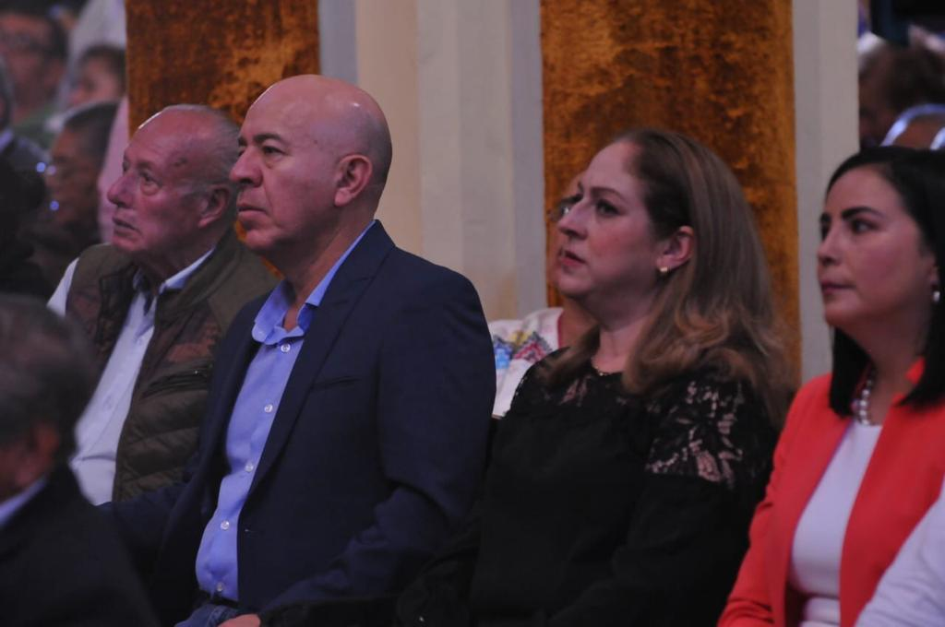
22 DE OCTUBRE 2019
30 DE OCTUBRE 2019
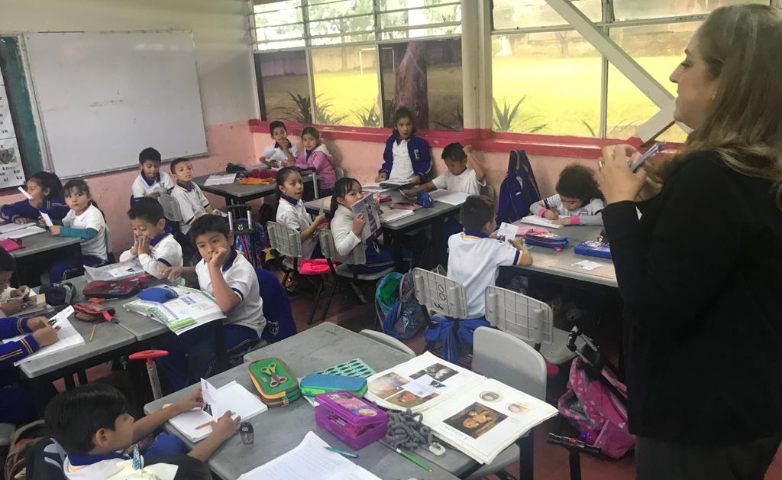
13 DE NOVIEMBRE 2019
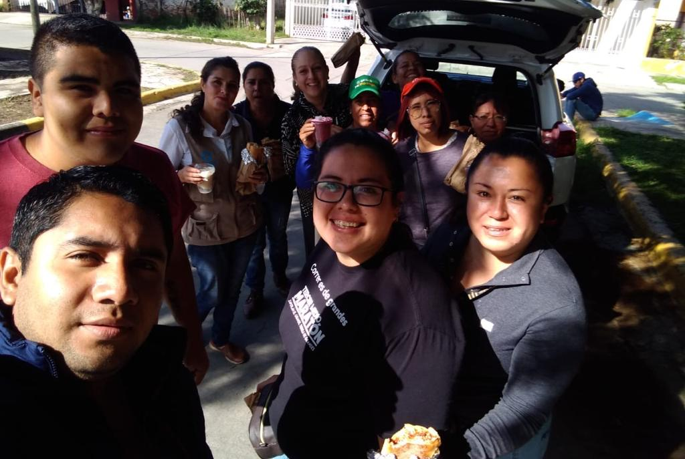
14 DE NOVIEMBRE 2019
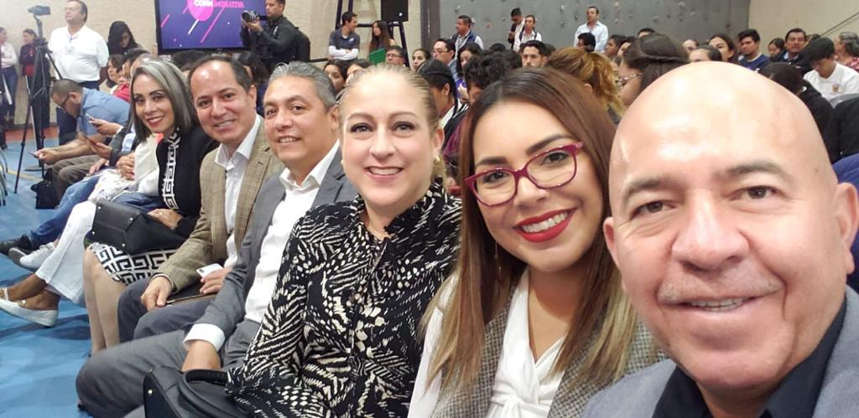
14 DE NOVIEMBRE 2019
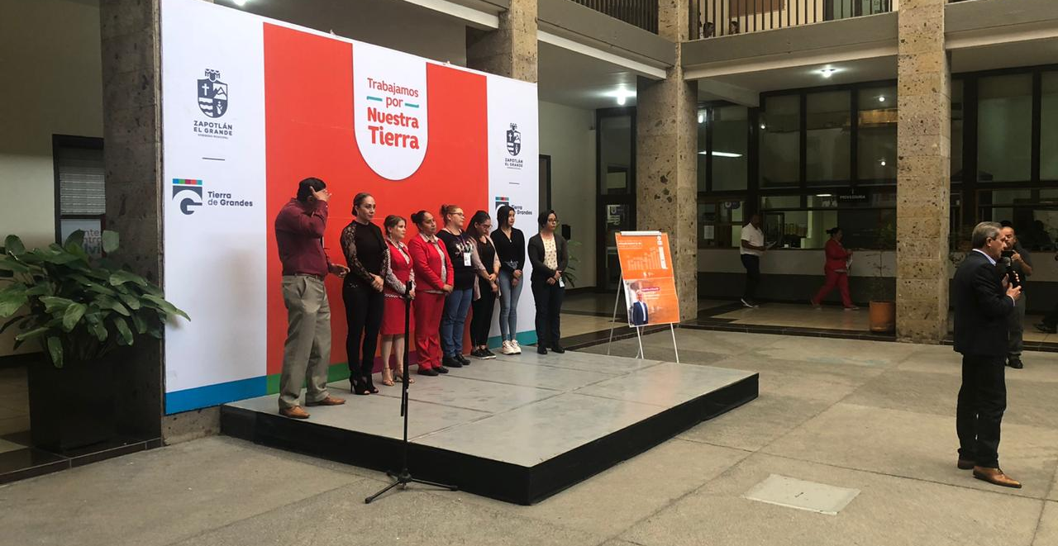
20 DE NOVIEMBRE 2019
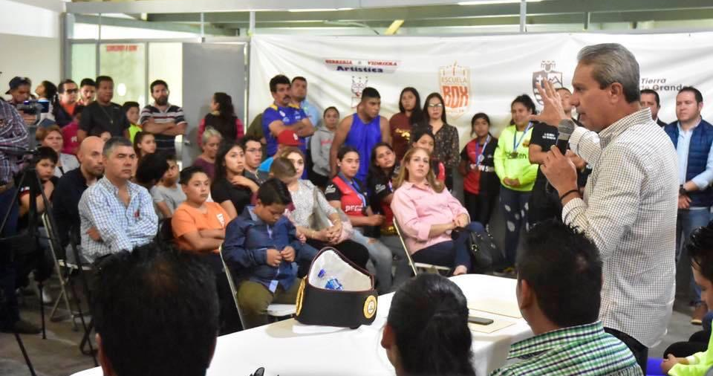
21 DE NOVIEMBRE 2019
25 DE NOVIEMBRE 2019
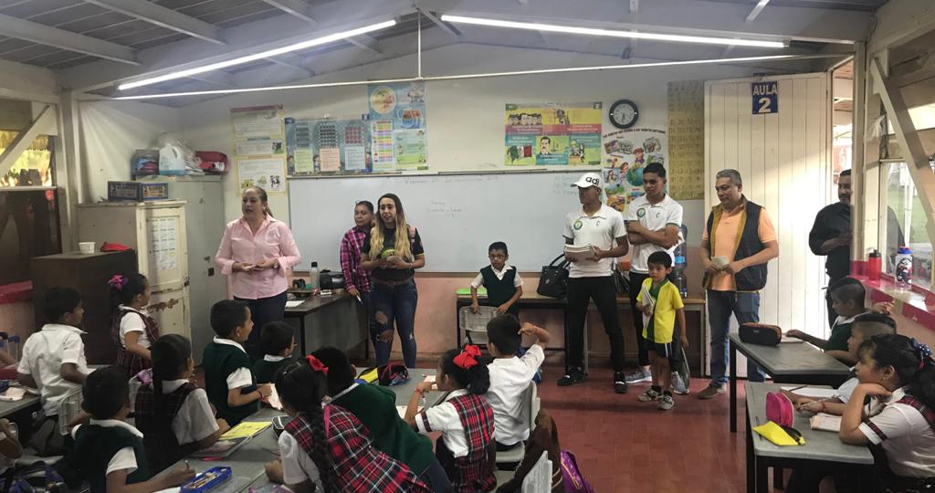
29 DE NOVIEMBRE 2019
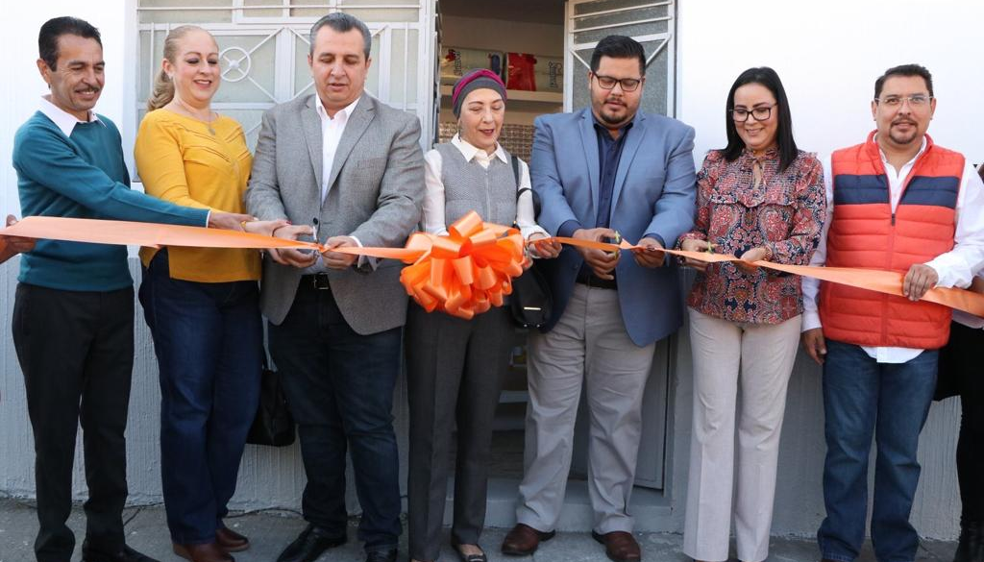
02 DE DICIEMBRE 2019
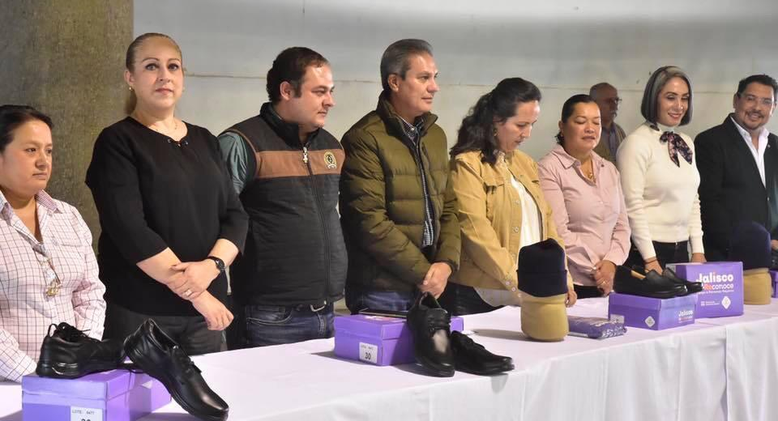
03 DE DICIEMBRE 2019
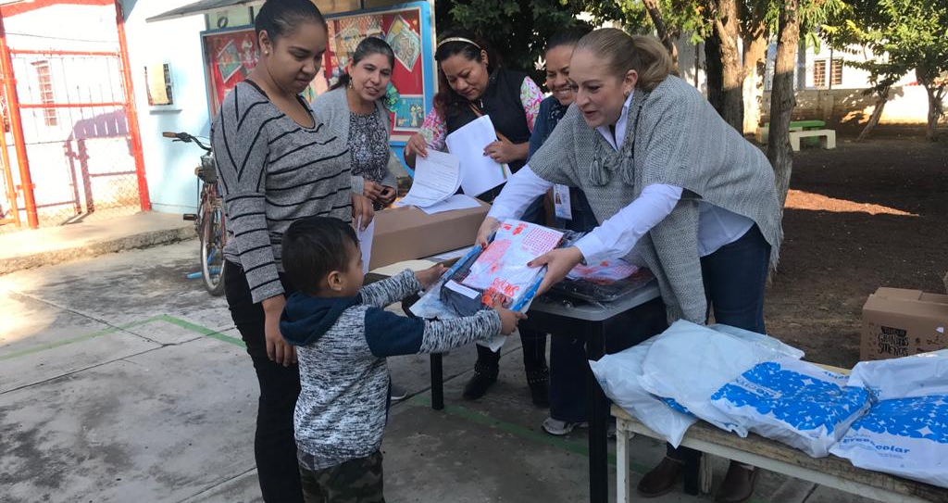
06 DE DICIEMBRE 2019
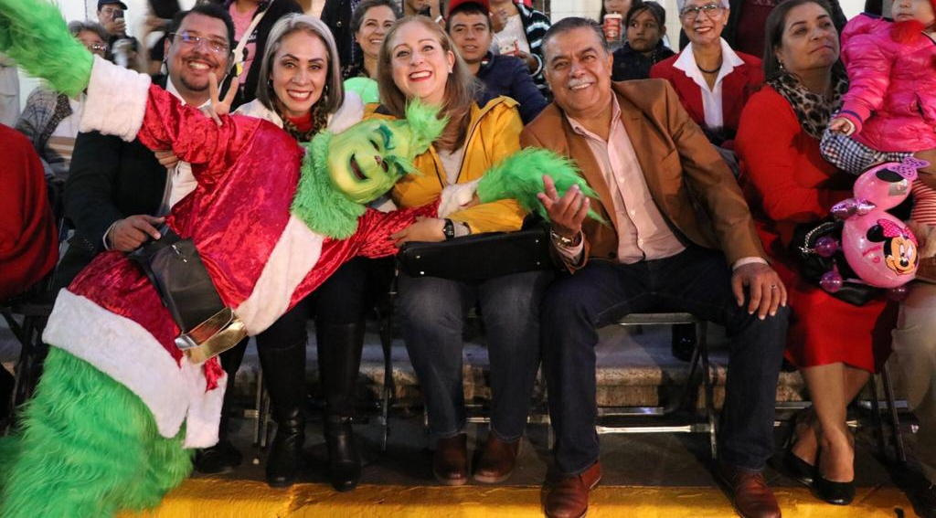
14 DE DICIEMBRE 2019
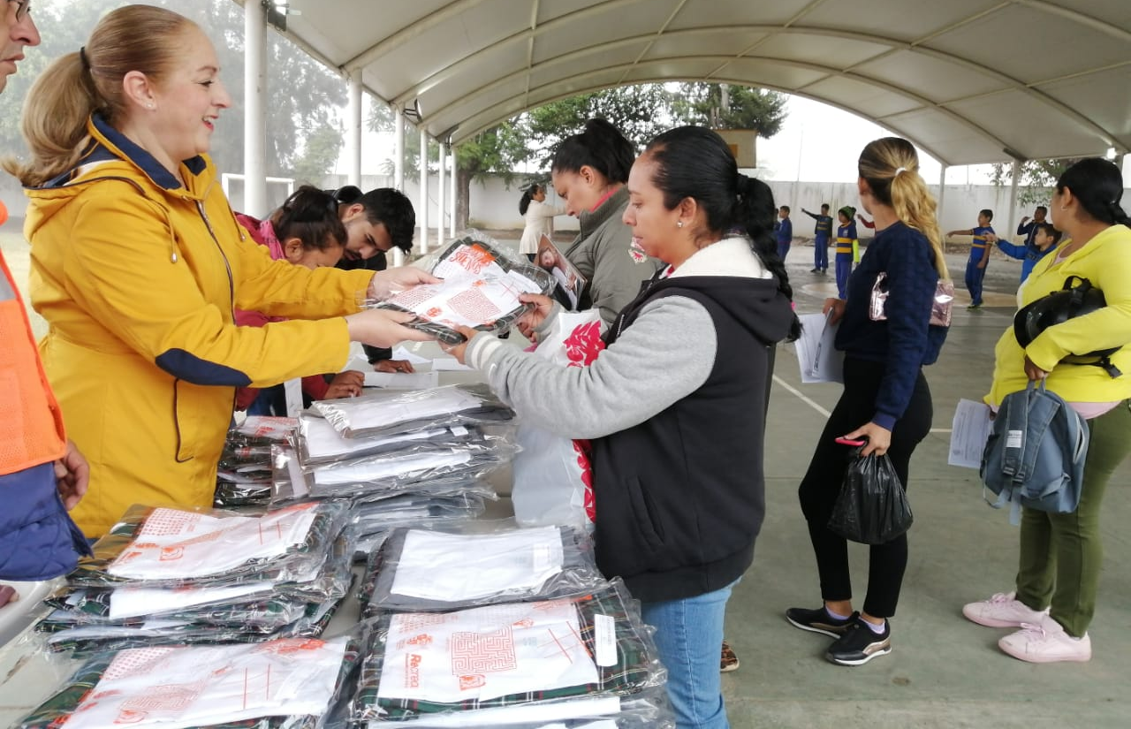
17 DE DICIEMBRE 2019
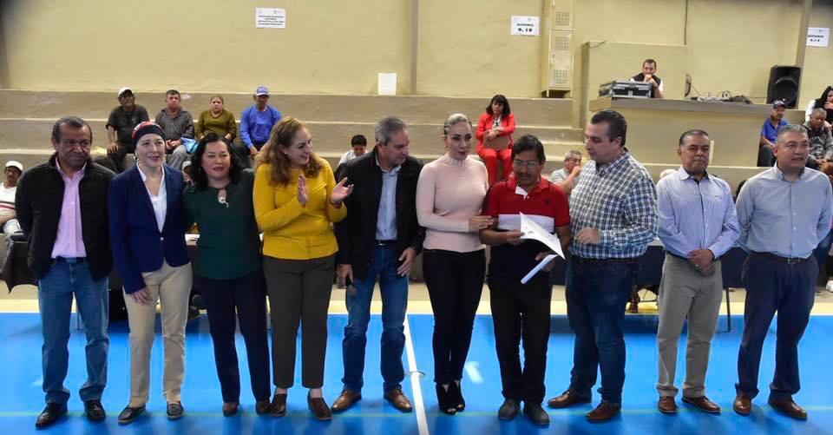
19 DE DICIEMBRE 2019

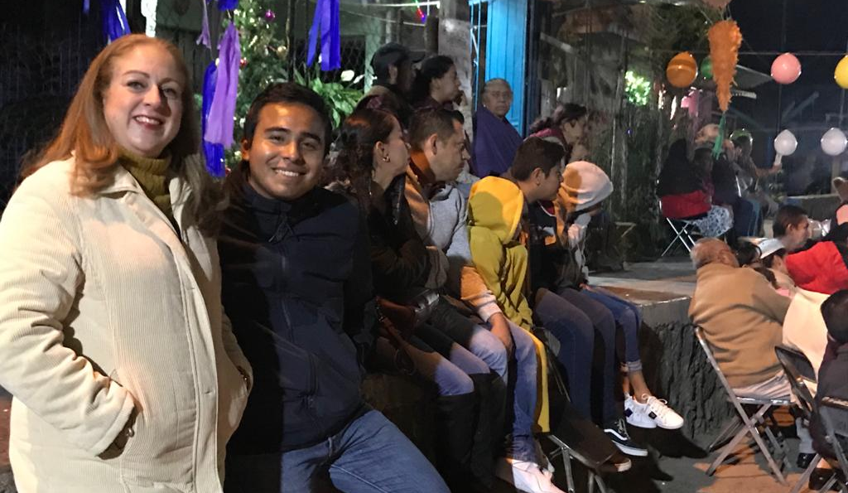
21 DE DICIEMBRE DE 2019

